ΕΡΓΑΣΤΗΡΙΑΚΗ ΑΝΑΦΟΡΑ 2Α &2Β

2018-2019
Εργαστήριο Φυσικής Ι

Εργαστηριακό Τμήμα : | ΜΗΠΕΡ- 3 Παρασκευή 9:00-11:00
Ομάδα : | Ομάδα 3
Ονοματεπώνυμο & ΑΜ Φοιτητή : | Άννα Χαριτάκη 2018050101
Ονοματεπώνυμο & ΑΜ Μελών Ομάδας : | Κυριακή Θεοχάρη 2018050043  Δραγατίδη Ασπασία-Θάλεια (Μεταγραφή)
Είδος Αναφοράς : | Ομαδική
Ημερομηνία Εκτέλεσης : | 26-10-2018
Ημερομηνία Εκτέλεσης : | Άσκηση 2A&B-”Υπολογισμός της επιτάχυνσης της βαρύτητας με διάφορους μεθόδους”
Ονοματεπώνυμο Εργαστηριακού Διδάσκοντα: | Ιωάννης Κανάκης  Θοδωρής Γλυτσός  Αθηνά Σπυριδάκη

ΠΕΡΙΛΗΨΗ

Ο σκοπός της δοθείσας εργαστηριακής άσκησης είναι ο υπολογισμός της επιτάχυνσης της βαρύτητας g, χρησιμοποιώντας ένα απλό εκκρεμές και ένα αντιστρεπτό εκκρεμές μεταβλητού κέντρου βάρους (Κ.Β.) που πραγματοποιήθηκαν με την εφαρμογή ενός χρονομέτρου ακριβείας 0,001 (s) και ενός μέτρου ακριβείας 1x${10}^{-3}$ (m). Το πείραμα χωρίστηκε σε δύο μέρη. Στο πρώτο μελετήθηκε η απλή αρμονική ταλάντωση ενός απλού εκκρεμούς μετρώντας τον χρόνο που διένυσε από την αριστερή και δεξιά μεριά του φωτοδιακόπτη ( $t_{αρ}+t_{δεξ}$ ) και έπειτα υπολογίστηκε η συνολική περίοδος με σκοπό την εύρεση της επιτάχυνσης της βαρύτητας g1=9,63 (m/$s^{2}$). Στο δεύτερο μέρος της πειραματικής μελέτης μελετήθηκε με ανάλογο τρόπο η γωνιακή αρμονική ταλάντωση ενός αντιστρεπτού εκκρεμούς μεταβλητού κέντρου βάρους(Κ.Β.) και ο υπολογισμός της συνολικής περιόδου με σκοπό πάλι την εύρεση της επιτάχυνσης της βαρύτητας, g2= 9.86(m/$s^{2}$).
Οι μετρήσεις που έχουν πραγματοποιηθεί γίνονται με στρογγυλοποίηση στο 3 σημαντικό ψηφίο.

ΕΙΣΑΓΩΓΗ EΡΓΑΣΤΗΡΙΑΚΗΣ ΑΣΚΕΙΣΕΙΣ 2Α

Για την πειραματική άσκηση χρησιμοποιήθηκαν οι παρακάτω τύποι:

Μεταβλητές a , b :

α=$\frac{{\sum{(x_{i}})}^{2}*\sum{y_{i}-\sum{x_{i}*\sum{x_{i}y_{i}}}}}{Δ}$

b=$\frac{N\sum{x_{i}}y_{i}-\sum{x_{i}y_{i}}}{Δ}$

$$Δ=Ν*\sum{{χ_{i}}^{2}-({\sum{x_{i}})}^{2}}$$

Μήκος$l$ :
$$l=\frac{g}{4π^{2}}Τ^{2}$$

Κλίση ευθείας:
$$b≡\frac{g}{4π^{2}}$$

Μήκος $l_{1}$:
$$l_{1}=\frac{g}{4π^{2}}Τ^{2}-l_{2}$$

Σφάλμα του g꞉
$$σ_{g}=\frac{∂(g)}{∂b}σ_{b}$$

- Οι μετρήσεις γίνονται σε μέτρα (m) και σε δευτερόλεπτα (s).
- Το ζητούμενο μέγεθος αυτής της πειραματικής άσκησης είναι η επιτάχυνση της βαρύτητας g.

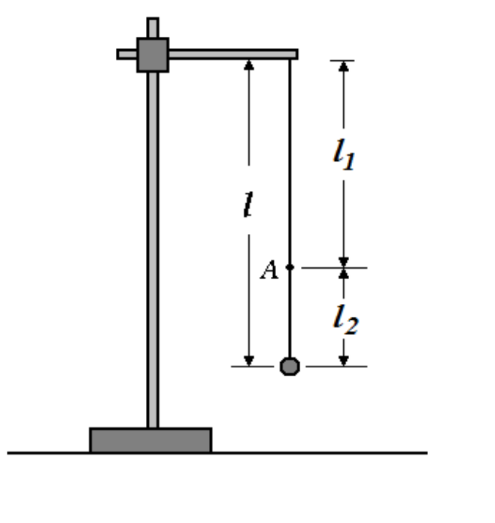
Πειραματική Διάταξη Της 2Α

Α: κόμπος
$l_{1}$: μήκος που ελαττώναμε για τη
λήψη πλήθους μετρήσεων
l2: σφαιρικό σώμα

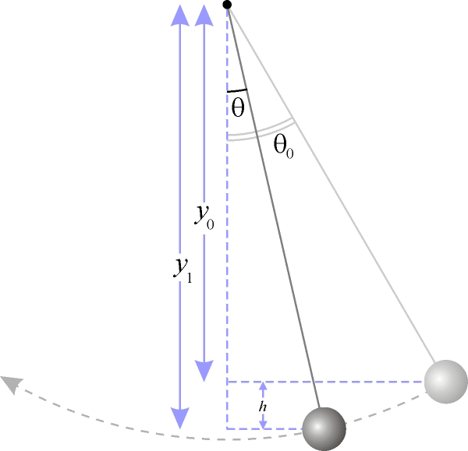

Στην δοθείσα εργαστηριακή άσκηση η διαδικασία που ακολουθήθηκε πραγματοποιήθηκε με την χρήση ενός απλού εκκρεμούς τοποθετημένου πάνω σε μία βάση στήριξης. Έπειτα, χρησιμοποιώντας μετροταινία 1.50m με διακριτική ικανότητα ±1mm μετρήθηκε η απόσταση του νήματος ανά 5 cm από την βάση στήριξης του νήματος μέχρι το σημείο που ενωνόταν με το σωματίδιο. Στην συνέχεια, για τον υπολογισμό της περιόδου του εφαρμόστηκε απλή αρμονική ταλάντωση. Αναλυτικότερα, τοποθετήθηκε το εκκρεμές σε κλίση περίπου $23^{°}$ μοιρών από τον φωτοδιακόπτη και καταμετρήθηκε ο χρόνος δεξιά και αριστερά από αυτόν στις δύο ακραίες θέσεις με την βοήθεια ενός ηλεκτρονικού χρονομέτρου συνδεδεμένου με 4 καλώδια ηλεκτρονικών συνδέσεων. Οι μετρήσεις που πάρθηκαν ήταν συνολικά 10 κατά τις οποίες έγιναν για κάθε μία 2 υπομετρήσεις.

ΑΠΟΤΕΛΕΣΜΑΤΑ-ΑΝΑΛΥΣΗ-ΣΥΖΗΤΗΣΗ
α/α | $l_{1}$ (m) | $t_{αρ}$ (s) | $t_{δε}$ (s) | T=$t_{αρ}+t_{δεξ}$ (s) | $\overline{T}$ (s) | ${\overline{T}}^{2}$ ($s^{2}$)
1 | -0,02 | 0.349 | 0.467 | 0.816 | 0.815 | 0.664
1 | -0,02 | 0.351 | 0.463 | 0.814 | 0.815 | 0.664
2 | 0,025 | 0.420 | 0.509 | 0.929 | 0.934 | 0.872
2 | 0,025 | 0.425 | 0.514 | 0.939 | 0.934 | 0.872
3 | 0,075 | 0.447 | 0.583 | 1.03 | 1.03 | 1.06
3 | 0,075 | 0.448 | 0.582 | 1.03 | 1.03 | 1.06
4 | 0,125 | 0.536 | 0.594 | 1.13 | 1.13 | 1.27
4 | 0,125 | 0.544 | 0.583 | 1.127 | 1.13 | 1.27
5 | 0,18 | 0.619 | 0.608 | 1.227 | 1.23 | 1.50
5 | 0,18 | 0.609 | 0.615 | 1.224 | 1.23 | 1.50
6 | 0,39 | 0,605 | 0.694 | 1.299 | 1.63 | 2.66
6 | 0,39 | 0,600 | 0.696 | 1.296 | 1.63 | 2.66
7 | 0,28 | 0.707 | 0.667 | 1.374 | 1.38 | 1.90
7 | 0,28 | 0.704 | 0.679 | 1.383 | 1.38 | 1.90
8 | 0,325 | 0.759 | 0.685 | 1.444 | 1.45 | 2.10
8 | 0,325 | 0.777 | 0.675 | 1.452 | 1.45 | 2.10
9 | 0,38 | 0.783 | 0.779 | 1.521 | 1.52 | 2.30
9 | 0,38 | 0.781 | 0.783 | 1.512 | 1.52 | 2.30
10 | 0,425 | 0,783 | 0.799 | 1.582 | 1058 | 2.50
10 | 0,425 | 0,781 | 0.797 | 1.578 | 1058 | 2.50
**Στον πίνακα των μετρήσεων παρατηρήθηκε με την βοήθεια του κυρίου Κανάκη και του κυρίου Γλυτσού μία εσφαλμένη μέτρηση(6). Συγκεκριμένα, στη στήλη με τη μέση περίοδο( $\overline{T}$) διαπιστώθηκε πως η τιμή που μετρήθηκε είναι μεγαλύτερη από την τιμή της μέτρησης 7. Δεν δόθηκε, όμως, η δυνατότητα επανεξέτασης της τιμής και έτσι με την επιβεβαίωση των καθηγητών διαγράφηκε. Επομένως, η διεξαγωγή της μελέτης πραγματοποιήθηκε με 9 μετρήσεις. Επίσης, πρέπει να σημειωθεί πως ο κόμπος (στο νήμα) απέχει σταθερή απόσταση $l_{2}$=0,165 m από το κέντρο βάρους της σφαίρας και στην πρώτη μέτρηση το ολικό νήμα ( $l$)που χρησιμοποιήθηκε ήταν 0,145 m επομένως είχε ως αποτέλεσμα η μέτρηση( $l_{1}$) να πάρει αρνητική τιμή. Είναι δεδομένο πως η τιμή αυτή είναι λανθασμένη αλλά δεν έβγαιναν αλλιώς τα αποτελέσματα.

- Από τις τιμές του παραπάνω πίνακα με τη μέθοδο των ελάχιστων τετραγώνων (με τη χρήση του Excel), υπολογίστηκε η κλίση b και ο σταθερός όρος a της ευθείας: $l_{1}$ = b$T^{2}$ +a, καθώς και τα σφάλματά τους.

b=0,244 $m/s^{2}$ σb = 0.001 $m/s^{2}$
a= -0.184m σa =0.002m
Oι μεταβλητές ${Τ_{Α}}^{2}$ και $l_{1}$ αποτελούν τις βασικές μετρήσεις που έγιναν από την εργαστηριακή άσκηση μελετώντας μία απλή αρμονική ταλάντωση. Στην συνέχεια, υπολογίστηκε το g και το σφάλμα του με τους ανάλογους μαθηματικούς τύπους που αναφέρονται στην εισαγωγή καθώς και από την μέθοδο των ελαχίστων τετραγώνων.

Ασκήσεις:
2. Αντικαθιστώντας τις τιμές των b και a στην παραπάνω εξίσωση βρείτε την εξίσωση της ευθείας αυτής.
$l_{1}=$......0.244.....$T^{2}$ -......0.184....

3. Από την εξίσωση που βρήκατε στο βήμα 2 δημιουργείστε ένα πίνακα με δύο δικά σας ζεύγη τιμών, για την χάραξη της γραφικής παράστασης της ευθείας.
 | Πίνακας 2A.
Τ2(s2) | 1 | 0.75
l1 (m) | 0.06 | 0

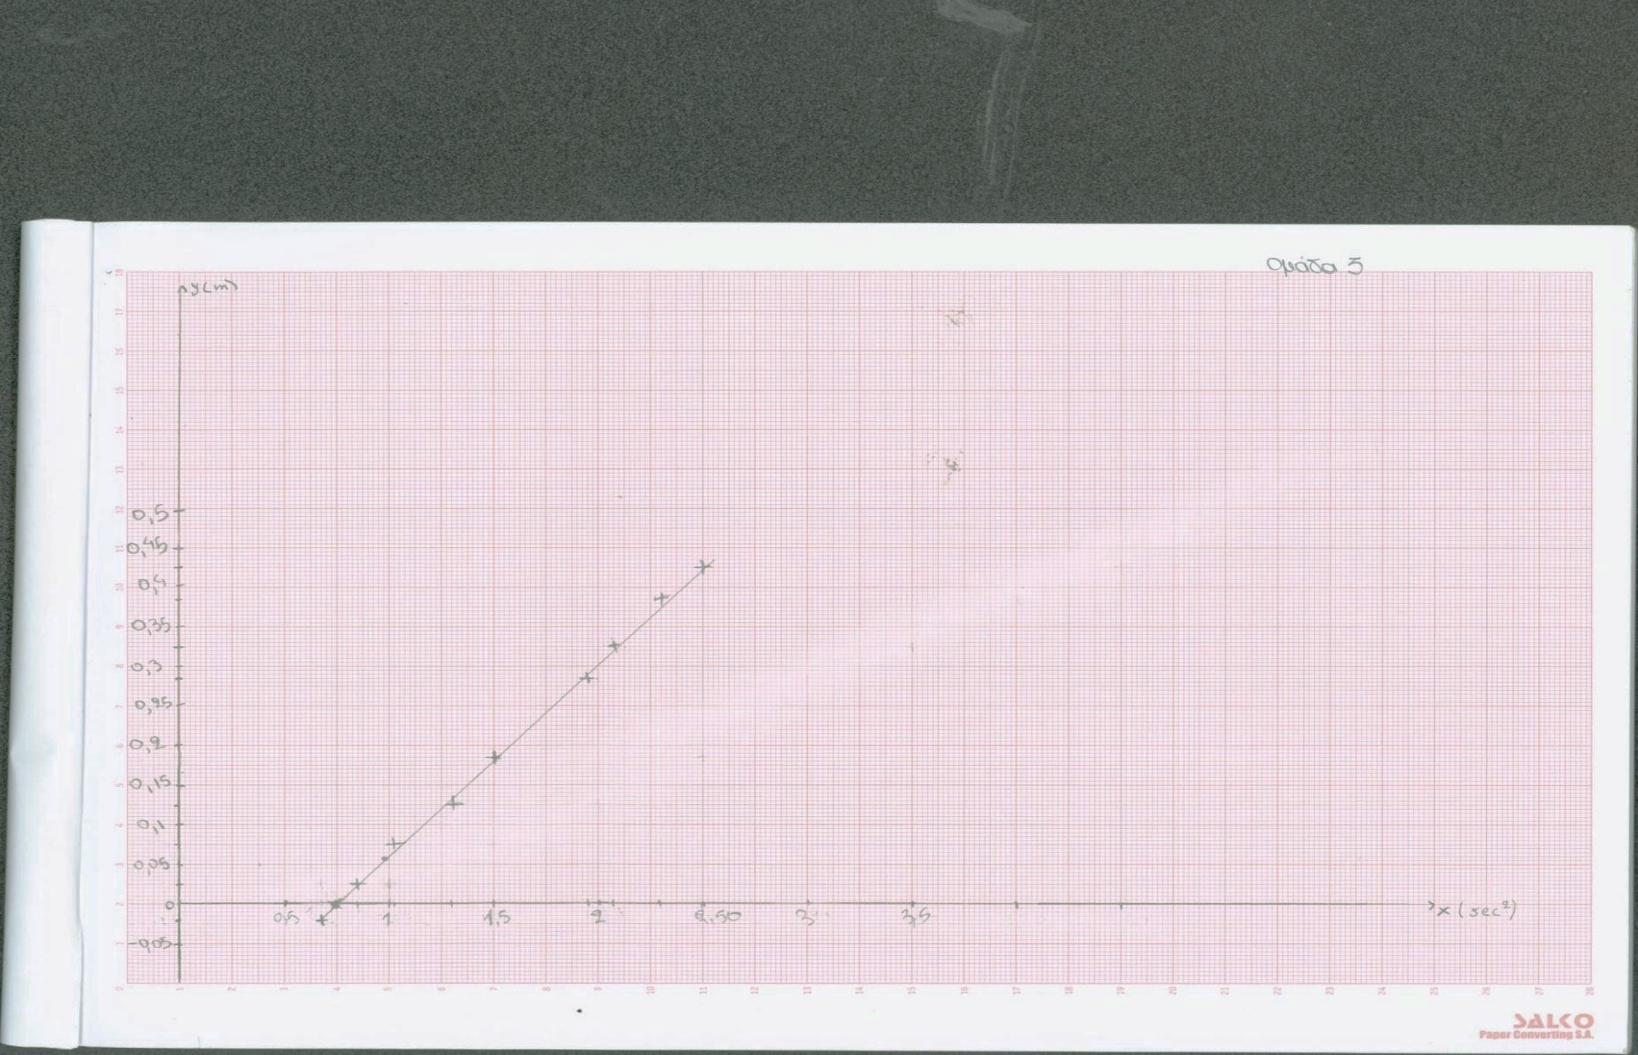
4. Από τις τιμές του πίνακα 2A (δύο σημεία της ευθείας), χαράξτε την γραφική παράσταση της ευθείας αυτής.

5.Τοποθετείστε πάνω στην γραφική όλα τα πειραματικά σας σημεία (τα ζεύγη τιμών) από τον πίνακα μετρήσεων 2.1.
6. Η κλίση της ευθείας b αποτελεί το συντελεστή (τον όρο που είναι στην παρένθεση) του 2 T στη σχέση$l_{1}=\frac{g}{4π^{2}}Τ^{2}-l_{2}$(εξίσωση 2.11 των σημειώσεων). Εξισώστε την κλίση b της ευθείας με τον όρο αυτόν και υπολογίστε την πειραματική τιμή της επιτάχυνσης της βαρύτητας g.
$b=\frac{g}{4π^{2}}⟹g_{1}$=b*$9*π^{2}$....$⟹g=9.63$................................................................................($m/s^{2})$

7.Υπολογίστε το ολικό πιθανό σφάλμα της g. Δείτε το βήμα 3 στην επεξεργασία των μετρήσεων της άσκησης, στις Εργαστηριακές Σημειώσεις.

δg1 = 0.04m$/s^{2}$…………………………………..
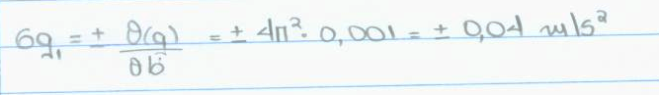
8.Γράψτε το αποτέλεσμα:

g1= ……9.63…… ± …0.04……... (m/$s^{2}$)
(τιμή) (σφάλμα)

9. H απόσταση l2 του κόμπου από το Κ.Β. της σφαίρας προσδιορίζεται από την "τεταγμένη επί την αρχή" της ευθείας l1 = f (Τ2), δηλαδή το l1 ισούται με το σταθερό όρο α της εξίσωσης της ευθείας.

$l_{1}$ = a=……-0184…… ± ……0.002…... (m)
(τιμή) (σφάλμα)

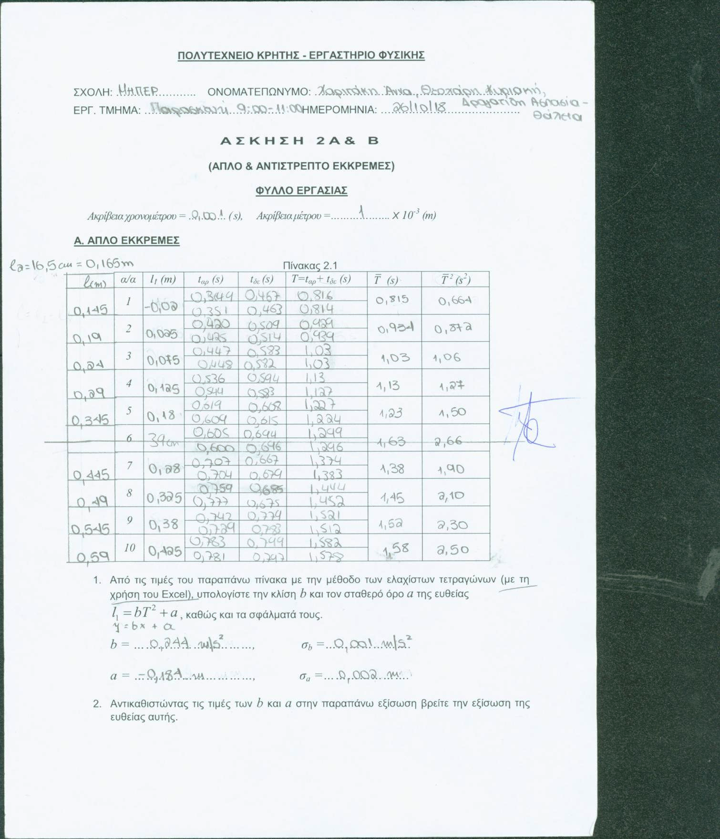

ΕΙΣΑΓΩΓΗ EΡΓΑΣΤΗΡΙΑΚΗΣ ΑΣΚΕΙΣΕΙΣ 2Β

Για την πειραματική άσκηση χρησιμοποιήθηκαν οι παρακάτω τύποι:

- Περίοδος
$$T_{A}=2π\sqrt{\frac{I_{A}}{mgs_{A}}}$$

- Ανοιγμένο μήκος εκκρεμούς
$$l_{A}=\frac{I_{A}}{ms_{A}}$$
- Επιτάχυνση της βαρύτητας
$$g=\frac{4π^{2}l_{A}}{{T_{A}}^{2}}$$

- Οι μετρήσεις γίνονται σε μέτρα (m) και σε δευτερόλεπτα (s).
- Το ζητούμενο μέγεθος αυτής της πειραματικής άσκησης είναι η επιτάχυνση της βαρύτητας g.

ΠΕΙΡΑΜΑΤΙΚΗ ΔΙΑΔΙΚΑΣΙΑ
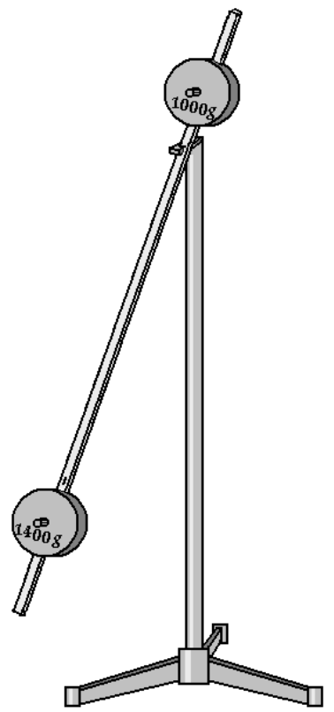

Στην δοθείσα εργαστηριακή άσκηση η διαδικασία που ακολουθήθηκε πραγματοποιήθηκε με την χρήση ενός αντιστρεπτού εκκρεμούς μεταβλητού κέντρου βάρους (Κ.Β.) και σταθερών σημείων ανάρτησης. Πιο συγκεκριμένα, πάνω στο αντιστρεπτό εκκρεμές είναι τοποθετημένες δύο μεταλλικές πλάκες 1400gr και 1000gr αντίστοιχα. Οι δύο αυτές μεταλλικές πλάκες μπορούν να μετακινηθούν πάνω στην ράβδο δίνοντας έτσι την δυνατότητα ρύθμισης διαφορετικού Κ.Β.. Έτσι, λοιπόν, για τις μετρήσεις που πραγματοποιήθηκαν τοποθετήθηκε η μεταλλική πλάκα των 1400gr σε 3 διαφορετικά σημεία πάνω στην ράβδο (πάνω μέρος, μέση, κάτω μέρος). Στο κάθε σημείο ξεχωριστά πραγματοποιήθηκε μια γωνιακή ταλάντωση. Καίριο ρόλο στις μετρήσεις έπαιξε ο φωτοδιακόπτης, το ηλεκτρικό χρονόμετρο και τα 4 καλώδια ηλεκτρονικών συνδέσεων. Με αυτά μετρήθηκε ο χρόνος από τις δύο ακραίες θέσεις μέχρι τον φωτοδιακόπτη με σκοπό τον υπολογισμό της περιόδου. Με τον ίδιο τρόπο υπολογίστηκαν και οι μετρήσεις με αντεστραμμένο το εκκρεμές. Οι μετρήσεις που πάρθηκαν ήταν συνολικά 3 κατά τις οποίες έγιναν για κάθε μία 2 υπομετρήσεις.

ΑΠΟΤΕΛΕΣΜΑΤΑ-ΑΝΑΛΥΣΗ-ΣΥΖΗΤΗΣΗ
α/α | $t_{δε}$(s) | $t_{αρ}$ (s) | $T_{A}$=$t_{αρ}+t_{δεξ}$ (s) | $\overline{T_{A}}$ (s)
1 | 0.595 | 1.41 | 2.01
2 | 0.846 | 1.13 | 1.98 | 2
3 | 0.556 | 4.45 | 2.01
4 | ------ | ------ | ------ | ------
**Η 4^{η} μέτρηση δεν πραγματοποιήθηκε λόγω μειωμένου χρόνου.
Ανοιγμένο μήκος του εκκρεμούς꞉ $l_{A}=1\left(m\right)±0,001(m)$

Οι μεταβλητές $T_{A}$ και $l_{Α}$ αποτελούν τις βασικές μετρήσεις που έγιναν σε αυτή την πειραματική άσκηση. Στην συνέχεια, υπολογίστηκε η επιτάχυνση της βαρύτητας και το σφάλμα της με τους ανάλογους μαθηματικούς τύπους που αναφέρονται στην εισαγωγή καθώς και με την μέθοδο των ελαχίστων τετραγώνων.

Ασκήσεις:
1. Υπολογίστε τη μέση τιμή της περιόδου TA και το σφάλμα της απόκλισης από την μέση τιμή σ ΤΑ.

TA= …2,0……… ± 0,1………... (s)
(τιμή) (σφάλμα)

- Από τη σχέση [2.22] των σημειώσεων υπολογίστε την επιτάχυνση της βαρύτητας g2.
$g_{2}=\frac{4π^{2}l_{A}}{{T_{A}}^{2}}$= 9.86 (m${/s}^{2})$

- Υπολογίστε το ολικό πιθανό σφάλμα της g2. Το σφάλμα της g2 υπολογίζεται όπως περιγράφεται στο βήμα (2) στην επεξεργασία των μετρήσεων της άσκησης, στις Εργαστηριακές Σημειώσεις.

δg2 = ………0,25$m/s^{2}$………………

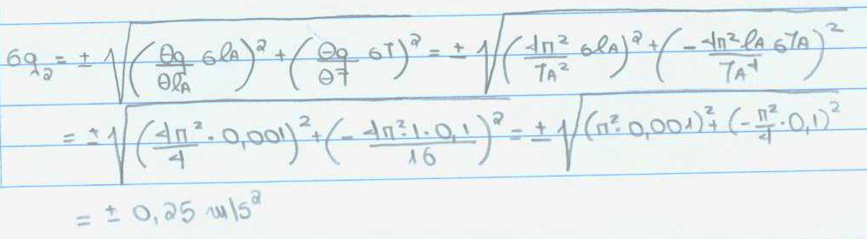

- Γράψτε τα αποτελέσματα με την μορφή:

g2 = …9,86……… ± ……0,25…... (m$/s^{2}$)
(τιμή) (σφάλμα)

- Συγκρίνετε την πειραματικά ευρεθείσα τιμή της επιτάχυνσης της βαρύτητας g2, με την τιμή της επιτάχυνσης της βαρύτητας $g_{θ}$= 9,80 m/$s^{2}$, που αντιστοιχεί στο γεωγραφικό πλάτος των Χανίων (350 Ν). (Δείτε σχέση [8] της εισαγωγής).

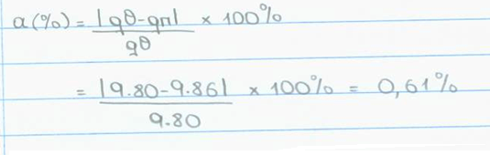
ΑΠΟΚΛΙΣΗ=$\frac{|g_{θ}-g_{2}|}{g_{θ}}$*100%....................

- Συγκρίνετε την πειραματικά ευρεθείσα τιμή της επιτάχυνσης της βαρύτητας g2, με την τιμή της επιτάχυνσης της βαρύτητας g1 που υπολογίσατε στο Α μέρος του πειράματος.

ΑΠΟΚΛΙΣΗ=$\frac{|g_{1}-g_{2}|}{g_{1}}$*100%....................
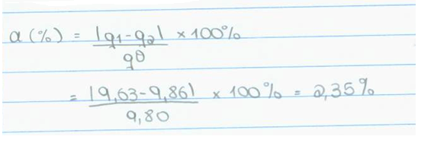
ΣΥΜΠΕΡΑΣΜΑ
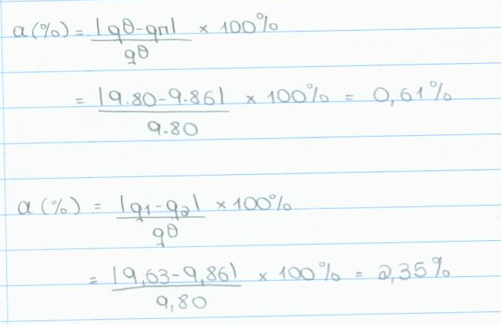
Συμπερασματικά, με βάση τους υπολογισμούς που πραγματοποιήθηκαν και τις μετρήσεις που πάρθηκαν δόθηκε η δυνατότητα κατανόησης του σκοπού της άσκησης, δηλαδή του υπολογισμού της επιτάχυνσης της βαρύτητας, καθώς και του σφάλματός της, με την βοήθεια των οργάνων μέτρησης που αναφέρονται στην πειραματική διαδικασία. Στην εύρεση της επιτάχυνσης της βαρύτητας g στα Χανιά βρέθηκε η τιμή${ g}_{2}$ = 9,86$m/s^{2}$ . Γνωρίζοντας από την θεωρία ότι η μέση τιμή που έχει η επιτάχυνση της βαρύτητας στην Γη είναι $g_{θ}$=9,80$m/s^{2}$ έγινε ποσοτική σύγκριση του αποτελέσματός μας με την θεωρία, εφαρμόζοντας τον τύπο της σύγκρισης:

Άρα έχουμε 0.61% απόκλιση από την θεωρητική τιμή του g και 2,35% απόκλιση από την τιμή της επιτάχυνσης της βαρύτητας g1 που υπολογίστηκε στο 1ο μέρος του πειράματος.

